
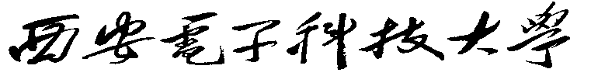
申报高级职务同行专家鉴定意见表

申报人基本情况
送审编号(学校统一编号)
学历/学位 |  | 现从事专业及  研究方向
现任专业技术职务 |  | 任职时间

同行专家鉴定意见：
鉴定专家对申报人研究领域是否熟悉 |  |  |  | 非常熟悉 |  | 熟悉 |  | 较熟悉
同行专家鉴定意见：
（请在相应栏内打“√”，各项请选1项结论，若有补充意见请填至相应栏内）
- 申报人的研究方向：
□ 学科前沿 □ 研究热点 □ 关键技术 □ 其他
2. 申报人的研究成果：
□ 国际先进水平 □ 国内领先水平 □ 国内先进水平 □ 其他
3. 申报人的教学能力：
□ 很强 □ 较强 □ 一般 □ 较弱
4. 申报人的科研能力：
□ 很强 □ 较强 □ 一般 □ 较弱
5. 其他补充意见：（请您就申报人学术道德、学术水平和与工作关联度及效果等方面，进一步作出较为全面、详细的鉴定意见（可附页）

同行专家鉴定结论：（请在相应栏目上打“√”）
申报人是否达到西安电子科技大学拟晋升专业技术职务的要求 |  | 已达到 |  |  | 基本达到 |  | 未达到
申报人是否达到贵校拟晋升专业技术职务的要求 |  | 已达到 |  |  | 基本达到 |  | 未达到
专家签名： 年 月 日
鉴定专家  基本情况 | 现从事学  科专业 |  |  |  |  |  | 鉴定专家所在单位职改(人事或师资)部门  盖章  年 月 日
鉴定专家  基本情况 | 现任专业  技术职务
注：本表为A4格式，正反面双面打印。

